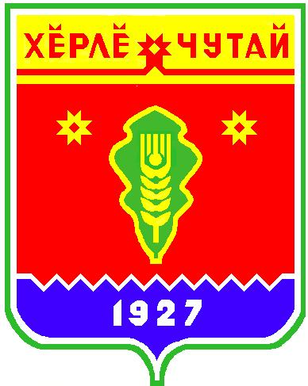
ВЕСТНИК

Атнарского сельского поселения

с
Информационное издание администрации Атнарского сельского поселения
Красночетайского района Чувашской Республики
10.04.2020
№6

По требованию прокуратуры района досрочно прекращены полномочия депутата Собрания депутатов сельского поселения, осужденного за совершение корыстного преступления
Прокуратурой Красночетайского района поддержано государственное обвинение по уголовному делу в отношении 36-летнего местного жителя, обвиняемого в совершении преступления, предусмотренного ч.1 ст.157 УК РФ (неуплата родителем без уважительных причин в нарушение решения суда средств на содержание несовершеннолетних детей совершенное неоднократно).
Установлено, что согласно решению суда на местного жителя возложена обязанность по уплате алиментов на содержание несовершеннолетней дочери.
Однако, обвиняемый без уважительных причин указанные средства не выплачивал, никаких действий по погашению задолженности по алиментам не принимал, за что в апреле 2019 года был привлечен к административной ответственности по ст. 5.35.1 КоАП РФ в виде обязательных работ сроком на 20 часов.
Несмотря на вышеуказанное, местный житель не встал на путь исправления и без уважительных причин не принял меры по оплате алиментов на содержание своей дочери, кроме того, при отсутствии постоянного источника дохода, имея возможность по состоянию здоровья и возрасту устроиться на работу, действий по трудоустройству не принимал, чем допустил образование общего долга по выплате алиментов более 500 тысяч рублей.
В ходе судебного разбирательства обвиняемый свою вину признал.
Суд согласился с позицией государственного обвинителя, признал обвиняемого виновным в совершении инкриминируемого преступления и назначил ему наказание в виде исправительных работ на срок 6 месяцев, с удержанием 5% в доход государства.
Приговор в законную силу не вступил.

ВЕСТНИК  Атнарского сельского поселения  Тир. 100 экз. |  | с. Атнары , ул.Молодежная, 52а  krchet-atnar@cap.ru  Номер сверстан ведущим специалистом администрации Атнарского сельского поселения  Ответственный за выпуск: А.А.Наумова |  | Выходит на русском языке

